**9年级物理第15课时《热机 与 热值 》学习指南**

**学校___________________班级_______________姓名_____________**

**【学习目标】**

1. 能够描述四冲程汽油机和柴油机的构造和工作原理。

2. 能够识别各个冲程，并说出热机工作过程中能量的转化。

3. 能够理解热值是燃料的特性，会查热值表，并能进行相关的辨析与计算。

4. 能够从能量的转化与转移的角度认识热机的效率，说出提升热机效率的方法。

5．能够举出各种形式的能相互转化的例子，建立用能量转化与守恒的观点分析问题的意识。

【任务一】请阅读九年级物理教材 P20-P34 《第十四章 内能的利用》的内容。

【任务二】请观看微课《热机和热值 知识复习（一）》，并同步完成以下内容。

1.完成全章知识梳理框图

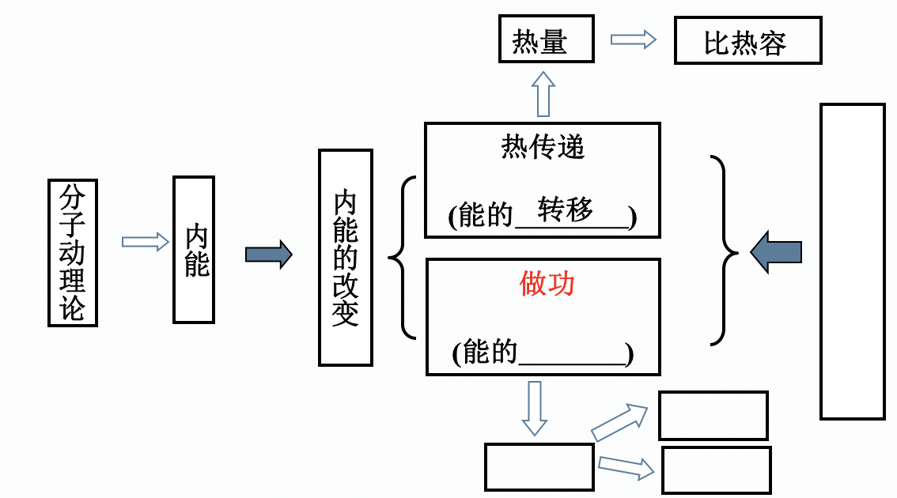

2.回答下列问题

①热机是指

②内燃机是指

③冲程是指

④四冲程汽油机的一个工作循环，活塞往复____次，曲轴转动____圈，做功_____次。

3.填写表格

|  |  |  |
| --- | --- | --- |
| 对比 | **汽油机** | **柴油机** |
| **构造：气缸的顶部** |  |  |
| **吸气冲程** |  |  |
| **压缩冲程** |  |  |
| **点火方式** |  |  |
| **特点** |  |  |

4.填写热机知识梳理

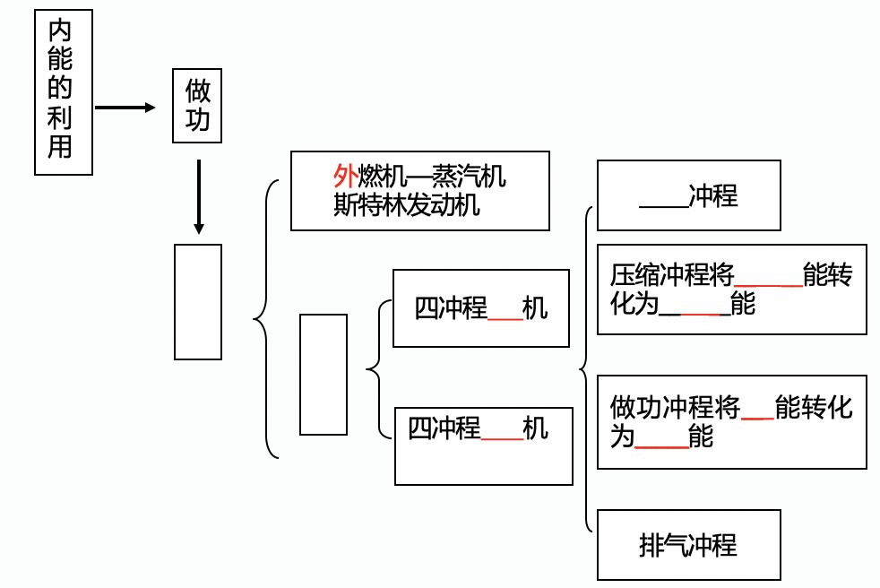

【任务三】请观看微课《热机和热值 知识复习（二）》，并同步完成以下内容。

5．填写热值知识梳理

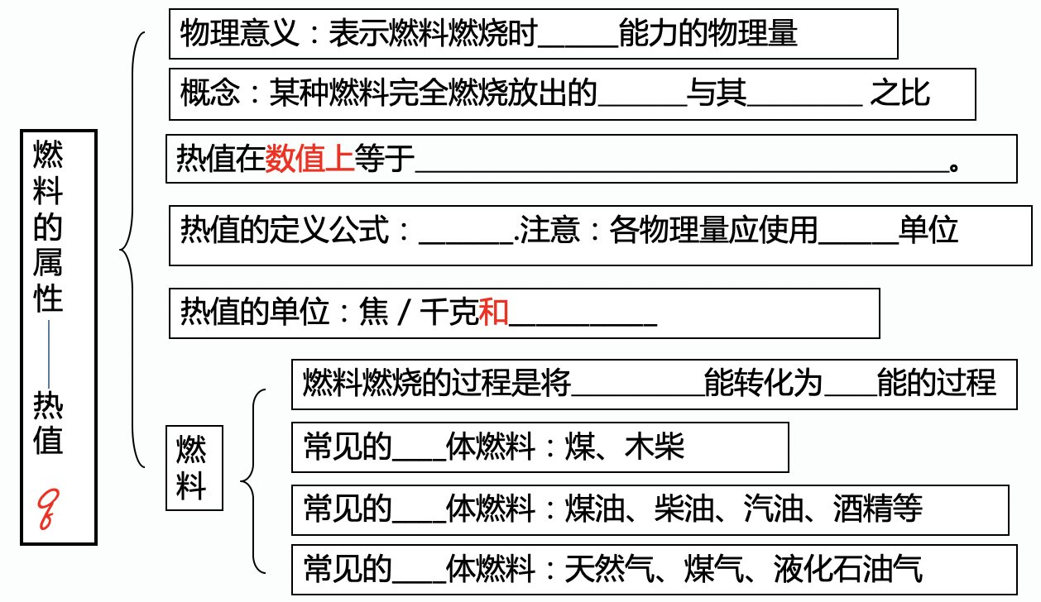

6.请写出能量守恒定律的内容

**______________________________________________________________________________**

**______________________________________________________________________________**

**同学们完成上述任务后，请继续完成典例指导中的各个问题**

1.图1所示为某汽油机四个冲程的示意图，下列工作顺序正确的是（ ）

A.甲、乙、丙、丁 B.乙、甲、丁、丙

C.丁、丙、乙、甲 D.丁、甲、丙、乙

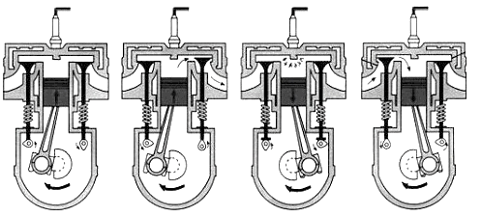

图1

2．下列的说法中正确的是 （ ）

A．燃料不完全燃烧时，热值变小

B．煤的热值比干木柴的热值大，所以燃烧时煤放出的热量更多

C．一瓶酒精用去一半，酒精的热值不变

D．热机效率是指用来做有用功的那部分能量与燃料燃烧放出能量之比

3. 图2所示为四冲程汽油机的某一个工作冲程。汽油的热值为4.6×107J/kg，下列说法中正确的是（ ）

A.此冲程在工作过程中将机械能转化为内能

B.汽油燃烧放出的热量为4.6×107J

C.汽油机的效率越高，消耗的汽油就越少

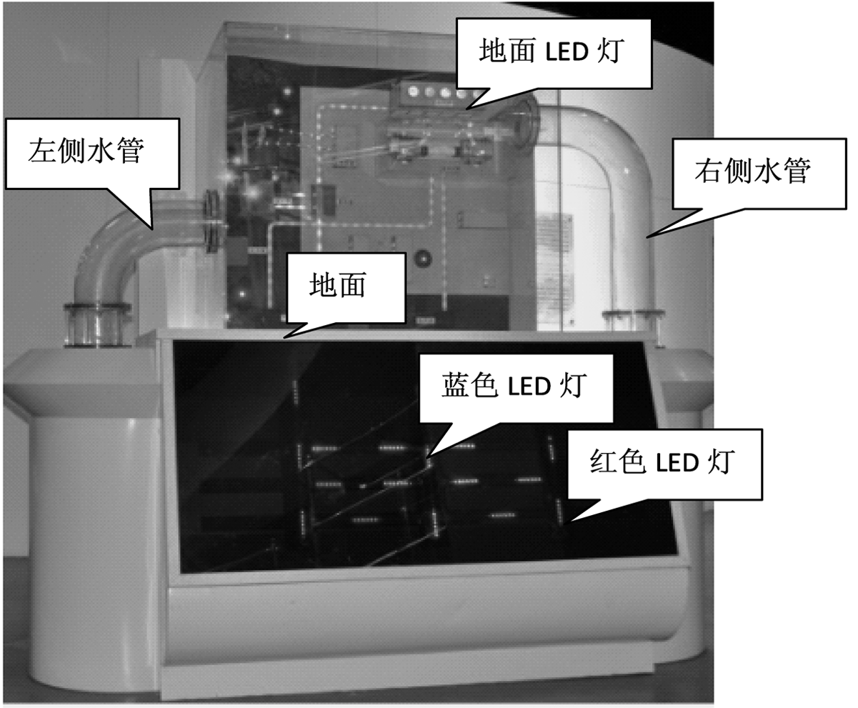

D. 汽油机的效率越高，所做的有用功就越多

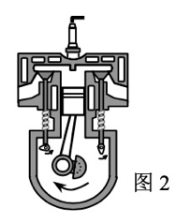

图3

4.（多选）图3所示的是中国科技馆展示的地热发电模型,它模拟了地热发电过程：左侧水管内水位降低，蓝色LED灯逐渐向下亮起，表示冷水注入地下。随后，红色LED灯亮起，表示冷水被加热成热水，接着右侧水管下方喷出烟雾，表示高温地热已将热水变为水蒸气。水蒸气进入汽轮发电机，地面上的LED灯发光表示发电成功。下列说法中正确的是（ ）

A．右侧水管下方喷出的烟雾是水蒸气

B．水蒸气推动汽轮发电机做功，水蒸气的内能减小

C．高温地热将热水变为水蒸气的过程中，热水需要放热

D．地热发电是将内能转化为机械能再转化为电能的过程

5.（多选）关于图4所示的两个热学实验，下列说法中正确的是（ ）

A.图甲中，观察到棉花燃烧现象，说明活塞对棉花做功，棉花的内能增加

B.图乙中，观察到水蒸气将橡胶塞推出，水蒸气的内能转化为橡胶塞的机械能C.图甲实验过程中发生的能量转化与内燃机的做功冲程一致

图5

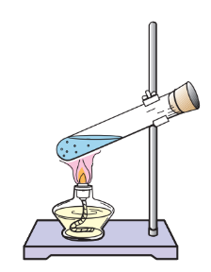

D.图乙实验过程主要展示了蒸汽机的工作原理

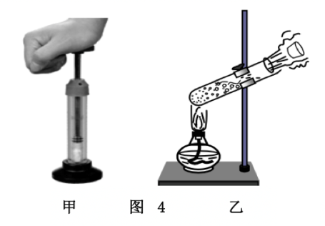

6.如图5所示，用酒精灯给水加热一段吋间后，观察到软木塞冲出试管口。此过程中，水蒸气减少的内能_________（选填：“大于”、“等于”或“小于”）软木塞增加的机械能，此过程与热机的_________冲程相似。

7．某同学学习了燃料的热值后，自己设计了一个实验来探究煤油和酒精的热值大小关系。他实验时组装了如图6所示的两套规格完全相同的装置，并每燃烧1g燃料记录了杯中水的温度（见下表）。

|  |  |  |  |  |  |  |  |
| --- | --- | --- | --- | --- | --- | --- | --- |
| 耗费的燃料/g | 0 | 1 | 2 | 3 | 4 | 5 | 6 |
| 甲杯水温/0C | 25 | 27 | 29 | 32 | 34 | 36 | 38 |
| 乙杯水温/0C | 25 | 26 | 27 | 28 | 29 | 30 | 31 |

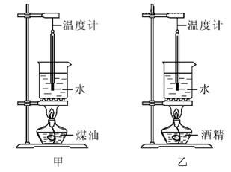

图6

（1）为保证实验结论的可靠，实验时应控制两套装置中相同的量有：燃料的_________和水的_________。

（2）通过表中记录的数据，你认为煤油和酒精两种燃料中，热值较大的是_________。

【任务四】请观看微课《热机和热值 典例指导》，并进行及时改正和巩固。

【任务五】请完成《热机和热值作业》和《热机和热值 拓展任务》中相关内容。